Спортивная неделя: 22-28 февраля

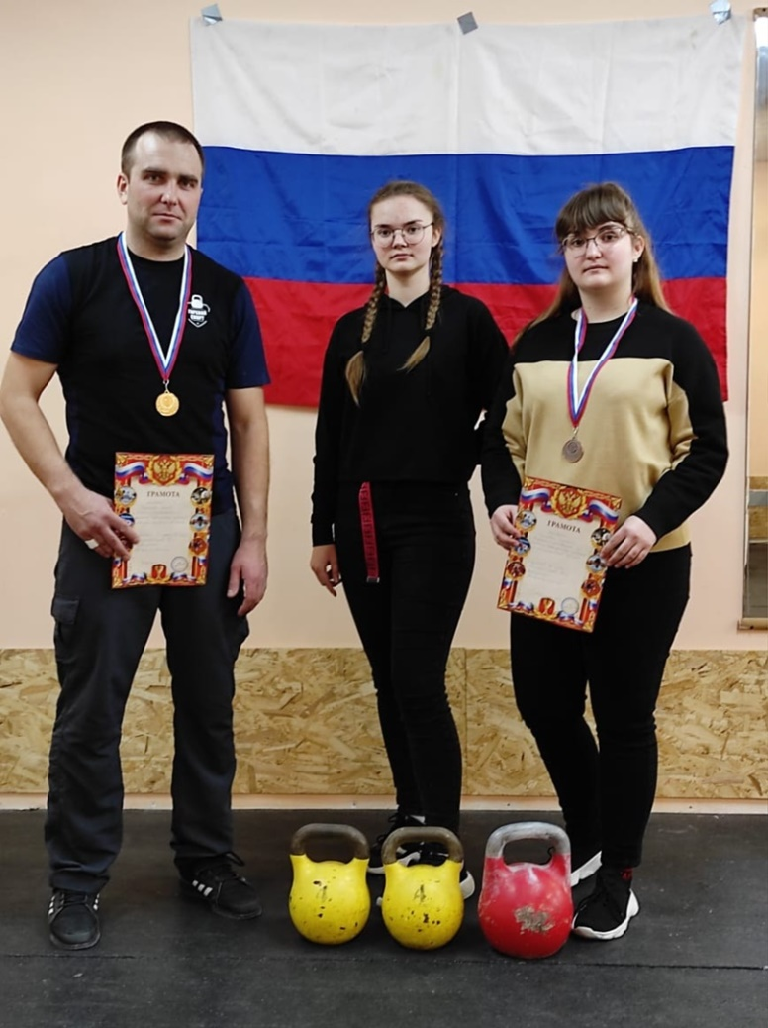
23 февраля в Железногорске состоялись соревнования, посвящённые Дню защитника Отечества по армейскому гиревому спорту. По приглашению железногорской федерации «Скала» в соревнованиях приняли и конышевские атлеты, тренируемые мастером спорта России Александром Рыжковым. Конышевцы выступили очень достойно.
Алексей Евдокимов в весовой категории 85+ занял первое место, показав абсолютный результат в 204 подъема гири весом 32 кг. Теперь это новый официально зарегистрированный рекорд области! Третье место в состязаниях среди представительниц прекрасного пола заняла Кристина Гришаева. Она подняла 12-килограмовую гирю 234 раза. Ее сестра Анастасия с гирей в 10 кг и с 225 рывками совсем немного уступила бронзовой медалистке.

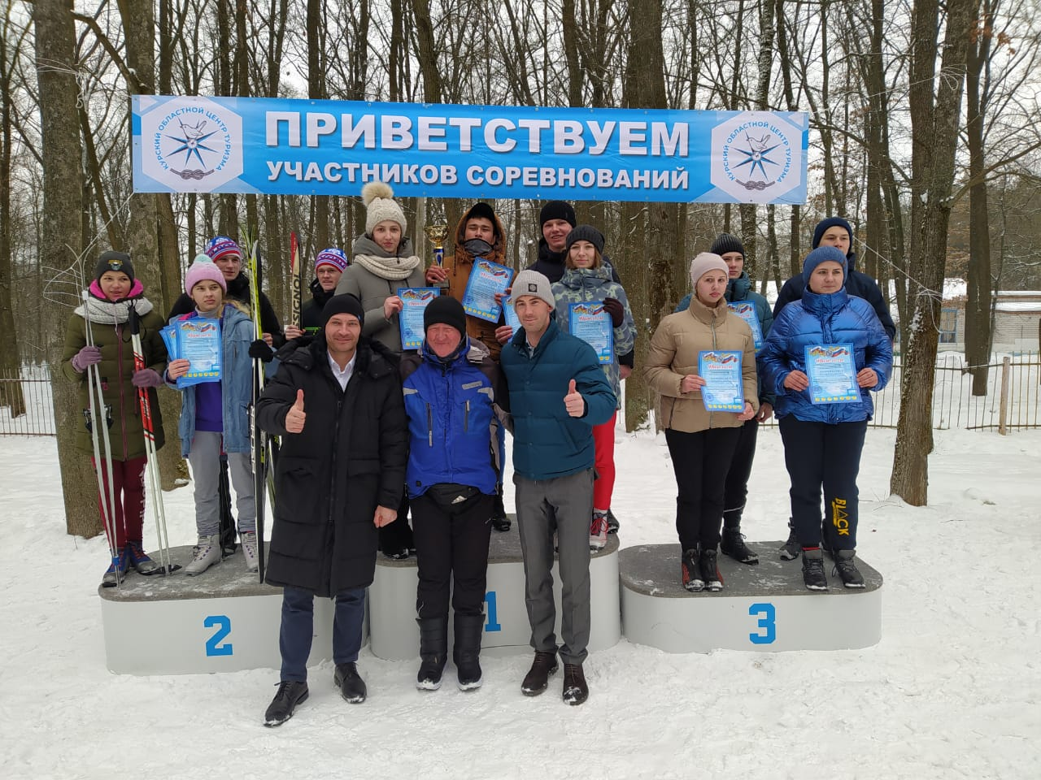
25 февраля на обновлённой трассе в урочище Моква состоялись соревнования лыжной эстафеты 4х1000 метров в рамках Спартакиады образовательных организаций Курской области.
В группе из 12 команд конышевские школьники заняли первое место.
Команду Конышевского района представили: Виктория Жердецкая, Карина Ситникова, Максим Ивашин и Ярослав Лобец.

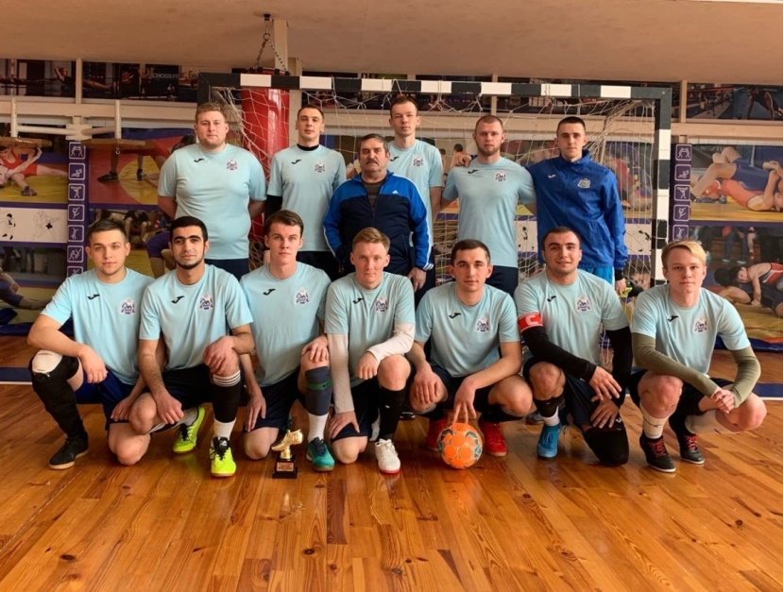
В минувшее воскресенье, 28 февраля были сыграны последние матчи Первенства Курской области по мини-футболу. В заключительной встрече ФК «Росич» со счётом 5:3 переиграл команду «Суджа-2».
По результатам первенства «Росич» останавливается в шаге от призов и располагается на четвертой строчке турнирной таблицы, одержав шесть побед и уступив в трёх матчах.

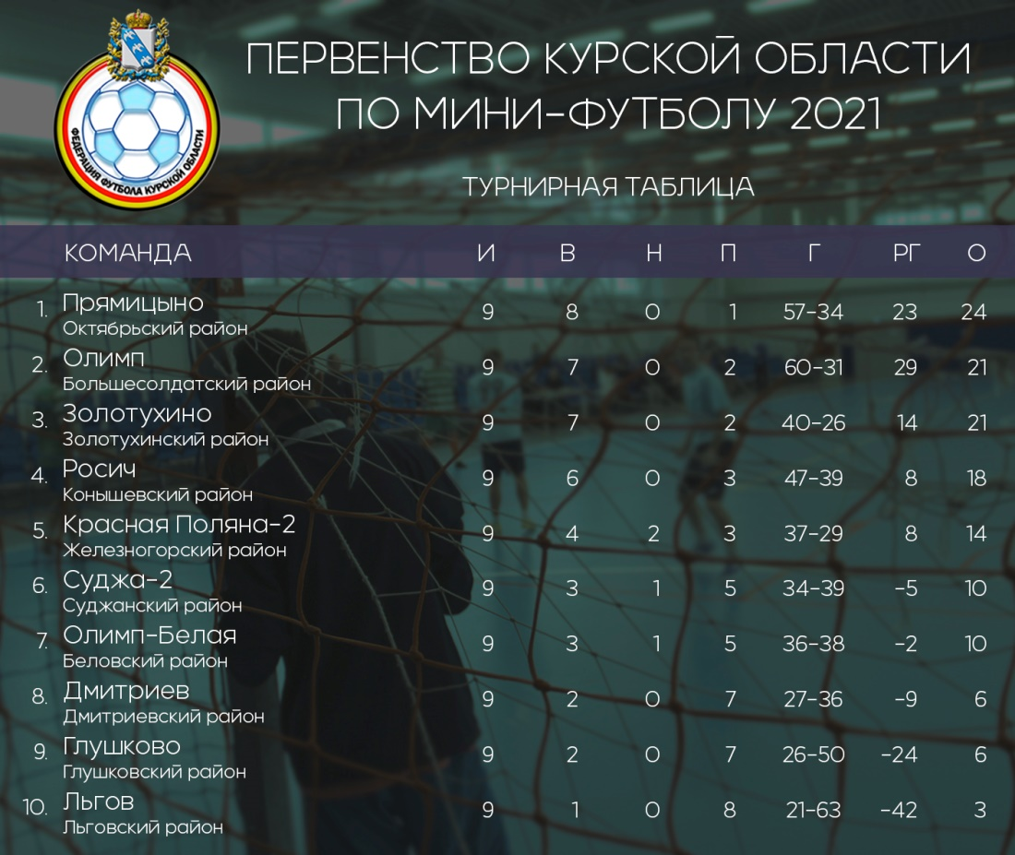

Без наград конышевцы не остались: лучшим бомбардиром турнира стал игрок «Росича» Михаил Стариковский, который в девяти матчах поразил ворота соперников 21 раз. Федерация футбола Курской области отметила достижение конышевца золотой бутсой.

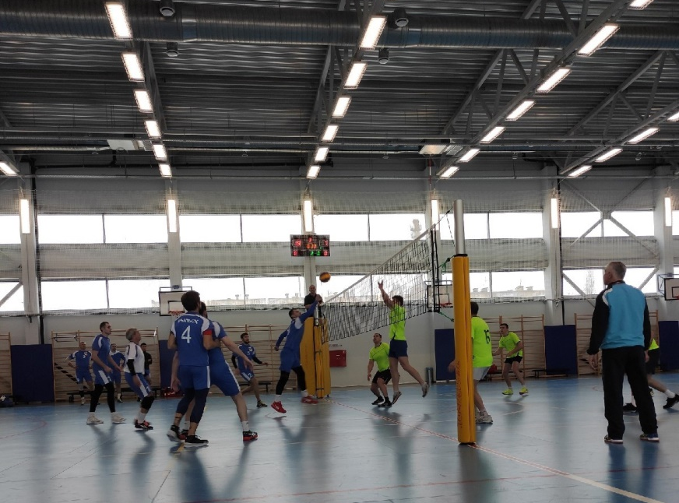
28 февраля ФОК «Арена Рыльск» принял матч второго тура группового этапа турнира ВК «Меркурий» среди мужских команд, где хозяевам площадки противостояли конышевские волейболисты.

По итогам матча, рыляне сильнее – 3:0. Наши волейболисты терпят второе поражение в группе.

Следующий матч для нашей команды пройдёт через две недели (13-14 марта) на домашней площадке в физкультурно-оздоровительном комплексе «Чемпион» с командой из Октябрьского района.

